Мүлікбаева Тоғжан Сұлтанқызы , физика пәні мұғалімі
Павлодар қаласы, №20 лицей- мектебі, 8 сынып
Тақырыбы: Линзалар. Линзаның оптикалық күші. Линза арқылы кескін алу.
Мақсаты:
- Линзалар, линзаның оптикалық күші, линзамен кескін алу туралы оқушылардың білімдерін қалыптастыру.
- Пәнге деген қызығушылығын, ойлау, қорытынды жасау қабілеттерін дамыту.
- Белсенділікке, іскерлікке, дүние танымға тәрбиелеу.
Сабақтың түрі: Ақпараттық технологияны пайдаланған аралас сабақ.
Сабақтың әдісі: Жеке жұмыс, топпен жұмыс.
Сабақтың көрнекілігі: Интерактивті тақта,электронды оқулық, оптикалық аспаптар, бейне - ролик.
Сабақтың құрылымы: 1. Ұйымдастыру кезені - 1мин
2. Оқушылардың білімдерін тексеру - 7 мин
3. Жаңа тақырыпты меңгеру - 25 мин
4. Бекіту - 8 мин
5. Қорытындылау, бағалау - 3 мин
6.Үй тапсырмасы – 1 мин
Сабақтың барысы:
1. Сәлемдесу, оқушыларды түгендеу, олардың ынтасын сабаққа аудару- (1 мин)
2. Үй тапсырмасын интерактивті тақтадағы(activote бағдарламасы) тест арқылы тексеру
(№1 қосымша)
Тапсырманы орындағаннан кейін тақтадағы дайын кілтпенен бір – бірін тексереді-(7 мин)
3. Жаңа тақырып. Электронды оқулық арқылы ең алдымен линзаларға және олардың түрлеріне анықтама беріледі. Көрнекілік ретінде линзалардың түрлері көрсетіледі.
Дөңес жєне ойыс линзалардағы сәулелер жолы әр түрлі. Дөңес шыны линзалар ауада параллель жарық шоқтарын бір н‰ктеде түйістіреді, сол себепті оларды жинағыш (1 а-суретті ќара) деп атайды. Ойыс шыны линзалар бұл жағдайда жарық шоғын шашыратады, сол себепті оларды шашыратқыш (1 б-сурет) деп атайды.
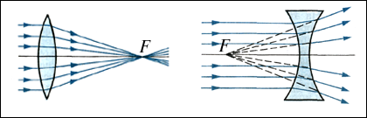
Сурет 1 а | б
Жинағыш линзада линзадан сынғаннан кейін жарық сәулесінің өзі қиылысатын, ал шашыратқыш линзада кері бағытта оның созындылары қиылысатын F нүктесі линзаның бас фокусы деп аталады. Жинағыш линзада фокус нақты, ал шашыратқыш линзада жалған болады.
Кез келген линзаның әр жағында екі бас фокусы болады. Линзаның екі жағына бірдей орта болса, она осы фокустар линзадан бірдей қашықтықта орналасады.
Линзаның оптикалық центрінен оның бас фокусына дейінгі қашықтық линзаның фокус орталығы деп аталып, фокус белгіленген єріппен белгіленеді:
F — линзаның фокус орталығы. (4 мин)
- бейне ролик «Линазалардың фокусы» (1 мин)
Линзаның фокус орталығы оның бетінің қисықтығына байланысты болады. Беті дөңестеу линза жарықты бетінің дөңестігі нашар линзаға қарағанда күшті сындырады, және сол себепті фокус аралығы қысқа болады.
Жинағыш линзаның фокус аралығын анықтау үшін оған күн сәулесін бағыттау қажет. Линза артындағы экранда күннің айқын кескінін алып линзадан экранға дейінгі қашықтықты өлшеу керек. Күн өте алыс қашықта орналасқандықтан линзаға келіп түсетін сєулелер параллель шоқ болады, онда кескін линзаның дәл фокусында орналасады.
Фокус аралығына кері физикалық шама D әрпімен белгіленеді жєне де линзаның оптикалық күші деп аталады: D=1/F
Фокус аралығы неғұрлым аз болса, онда оптикалық күші соғырлым көп болады, онда ол жарықты күшті сындырады.
Оптикалық күштің СИ жүйесіндегі бірлігі метрдің минус бір (м ^{–1}) дәрежесі болады. Басқаша бұл бірлік диоптри (дптр) деп аталады. 1 дптр — бұл фокус аралығы 1 м болатын линзаның оптикалық күші.
Кескін қалай алынады? Біз кез келген (көрінетін) объектіні жарқырайтын немесе жағылған жарық нүктелерінің жиынтығы ретінде қарастыруымызға болады. Осы нүктелерден шашыраған сєулелер шоғы линзадан сынғаннан кейін өздері немесе созындылары белгілі бір нүктеде жинақталады. Олардың жиынтығы берілген заттың кескінін береді.
Әр нүктенің кескінін салу үшін екі сєуле жеткілікті. Берілген нүктеден шығатын көптеген сәулелердің ішінен жолы ең қарапайым сәулелер таңдалып алынады, сол себепті оларды кескін салу процесінде оңай жаңғыртуға болады. Мұндай сәулелер:
1) линзаның орталығы арқылы өтетін сәуле (линзадан өту кезінде бұл сәуле бағытын өзгертпейді);
2) Линзаның бас оптикалық өсіне параллель өтетін сәуле (линзадан сынғаннан кейін не өзі, егер линза жинағыш болса, созындысы, егер шашыратқыш болса бас фокусы арқылы өтеді).
Сызықты дененің, мысалы АВ стрелкасының (2 сурет) кескінін салу үшін алдымен А нүктесінің одан кейін В нүктесінің кескінін салады да, A₁ жєне В₁ нүктелерін қосады, пайда болған А₁В₁ кесіндісі берілген дененің кескіні болады.
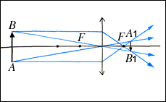 |  | 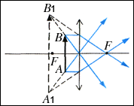
а |  | в
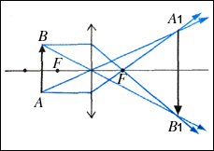 |  | 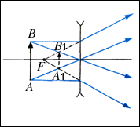
б |  | г
Осы нұсқауды пайдаланып, заттың линзадан үш түрлі қашықтықта тұрған жағдайында жинағыш линзадағы кескін қандай болатынын анықтайық - (5 мин)
Бейне ролик «Жинағыш линзадағы дене кескіндерінің түрі» көрсетіледі- (1 мин)
Топпен жұмыс. Оқушылар төрт топқа бөлінеді. Әр топқа оптикалық аспаптар (линза, экран, жарық көзі, миллиметрлік шкаласы бар 1,2 м оптикалық орындық) және тапсырма таратылады.
1 - топтың тапсырмасы: Нәрсені линзаның екі еселенген фокустық қашықтығынан артық қашықтыққа (d >2F) орналастырып экранда кескенін алу және кескінге сипаттама беру.
2 - топтың тапсырмасы: Нәрсені линзаның екі еселенген фокустық қашықтығына (d =2F) орналастырып экранда кескенін алу және кескінге сипаттама беру.
3 - топтың тапсырмасы: Нәрсені линзаның фокусына тең қашықтыққа
(d = F) орналастырып кескінді қарастыру.
4 - топтың тапсырмасы: Нәрсені линза мен оның фокусының арасына
(d < F) орналастырып кескінді қарастыру - (4 мин)
Оқушылар мынадай қорытынды жасайды:
1 - топ. Экранда шамның шын төңкерілген және кішірейтілген кескіні көрінеді.(1мин)
2 - топ. Экранда шын төңкерілген және өлшемдері нәрсенің өлшемдеріне тең кескін шығады.(1 мин)
3 - топ. Экранда тек жарықталынған дөңгелек дақты ғана көруге болады- (1мин)
4 – топ. Экранда кескін болмайды, нәрсенің өзі тұрған жағында тура үлкейтілген, бірақ жалған кескін көруге болады. (1 мин)
Сергіту сәті (1 мин)
4. Сабақты бекіту: Екі нұсқаға карточка таратылады. (қосымша № 2) - (6 мин)
Оқулықтағы 31 жаттығу № 1 тапсырма- (5 мин)
5. Қорытындылау: Нені үйрендім? Нені білдім? Нені білмедім? - (1 мин)
Бағалау- (2 мин)
6. Үй тапсырмасын беру. § 70 – 71, 31 жаттығу №2 -3 тапсырма - (1 мин)
№1 қосымша
№2 Қосымша
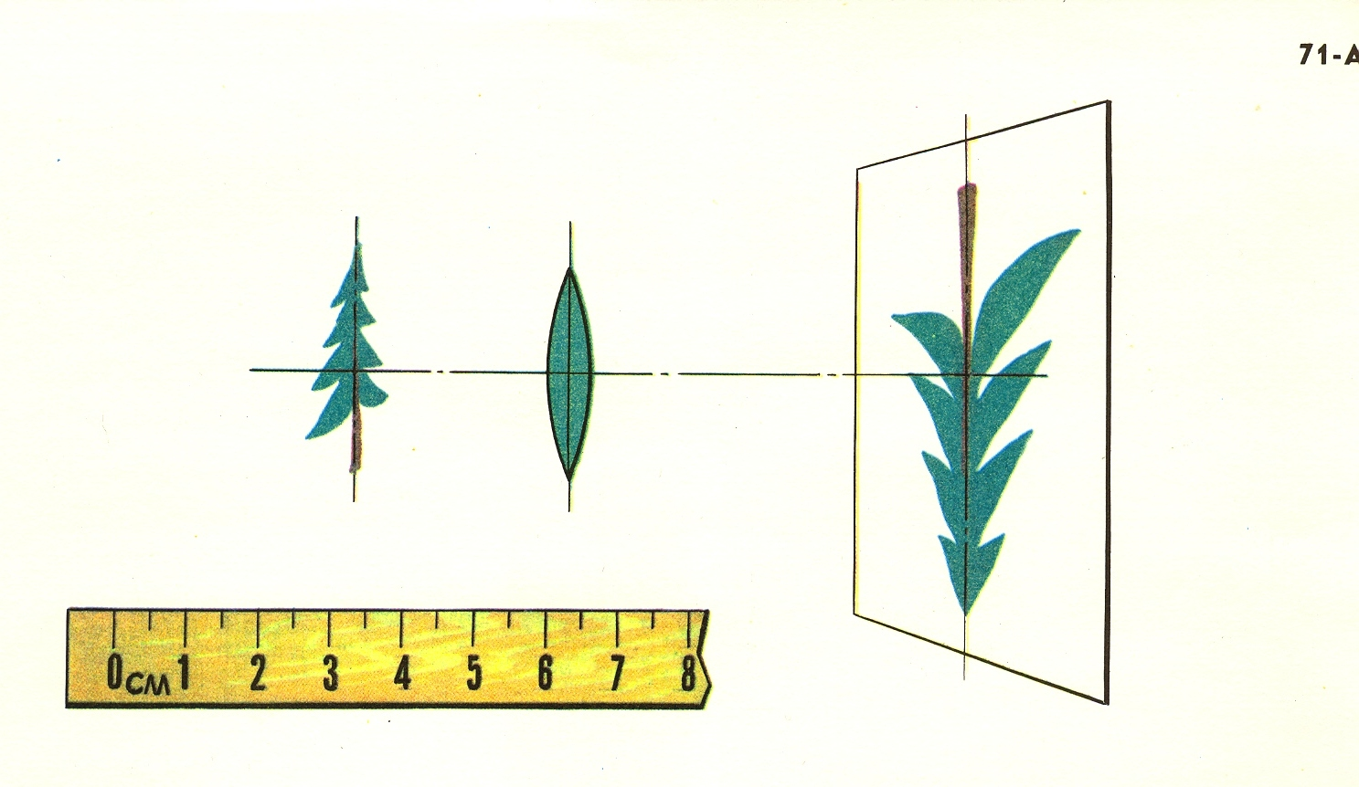  1.Графикалық әдісті пайдаланып линзанның оптикалық күшін табыңдар.  2. Суретті схемалық түрде дәптерге салық қажетті сызуларды орындаңдар. | 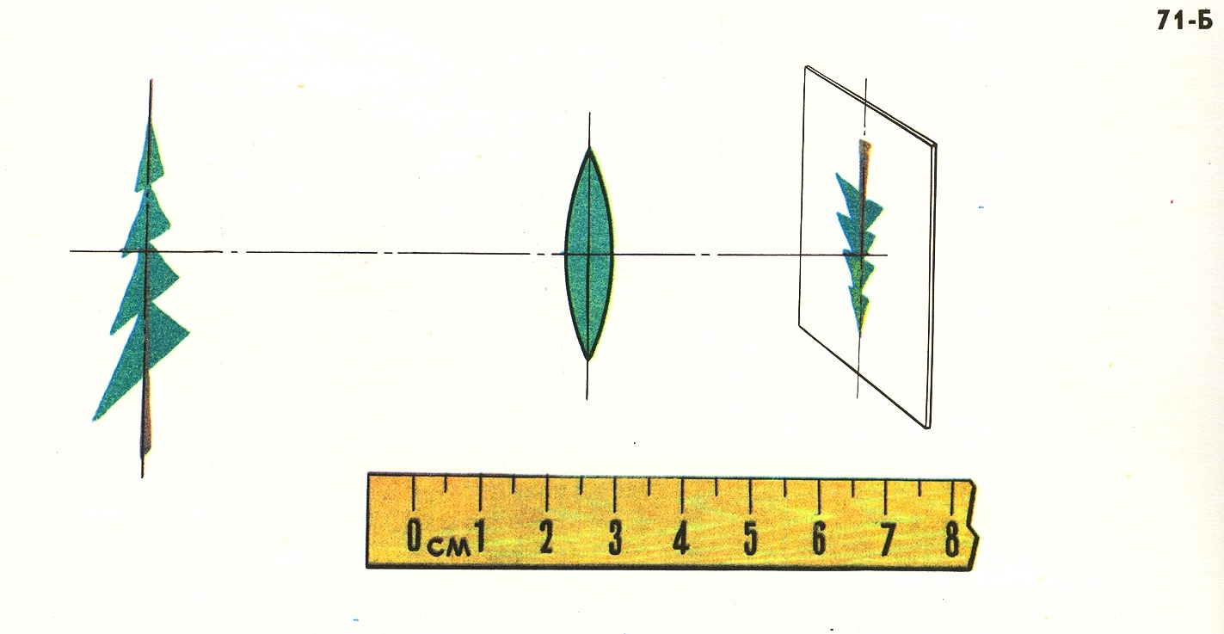  1.Графикалық әдісті пайдаланып линзанның оптикалық күшін табыңдар.  2. Суретті схемалық түрде дәптерге салық қажетті сызуларды орындаңдар.

